能源资源的开发导学案
—以我国山西省为例
课标要求：
以某区域为例，分析该区域矿产资源和能源资源的开发利用与区域可持续发展的关系。
学习目标：
1.根据材料，说明山西省的优势资源及其开采条件；
2.结合实际，分析山西省煤炭资源开采和利用过程中的问题及对应措施；
环节一：创设情境
思考：在黄土高原发现了一个新煤矿，假设你腰缠万贯，准备投资开发，你会考虑哪些因素？

环节二：互动解疑
1.阅读教材P41-42文字及图，回答问题：
（1）根据教材P40文字及图3.1，说明山西省的煤炭资源特点。

（2）根据教材P40-41文字及图3.2，说明山西省煤炭开采的市场条件。

（3）根据教材P43图3.4，说明山西省煤炭资源开采的交通条件。

2.小组合作讨论山西省煤炭资源开采、利用过程中出现了哪些环境问题？

环节三：课堂小结
通过学习，你收获了什么？

环节四：迁移训练
1.沙特阿拉伯人口主要集中于在沿海和内陆绿洲地区，21世纪初，该国甲地发现便于开采，储量丰富的优质磷酸盐矿。2013年该国在甲地附近筹建了磷酸盐工业城。
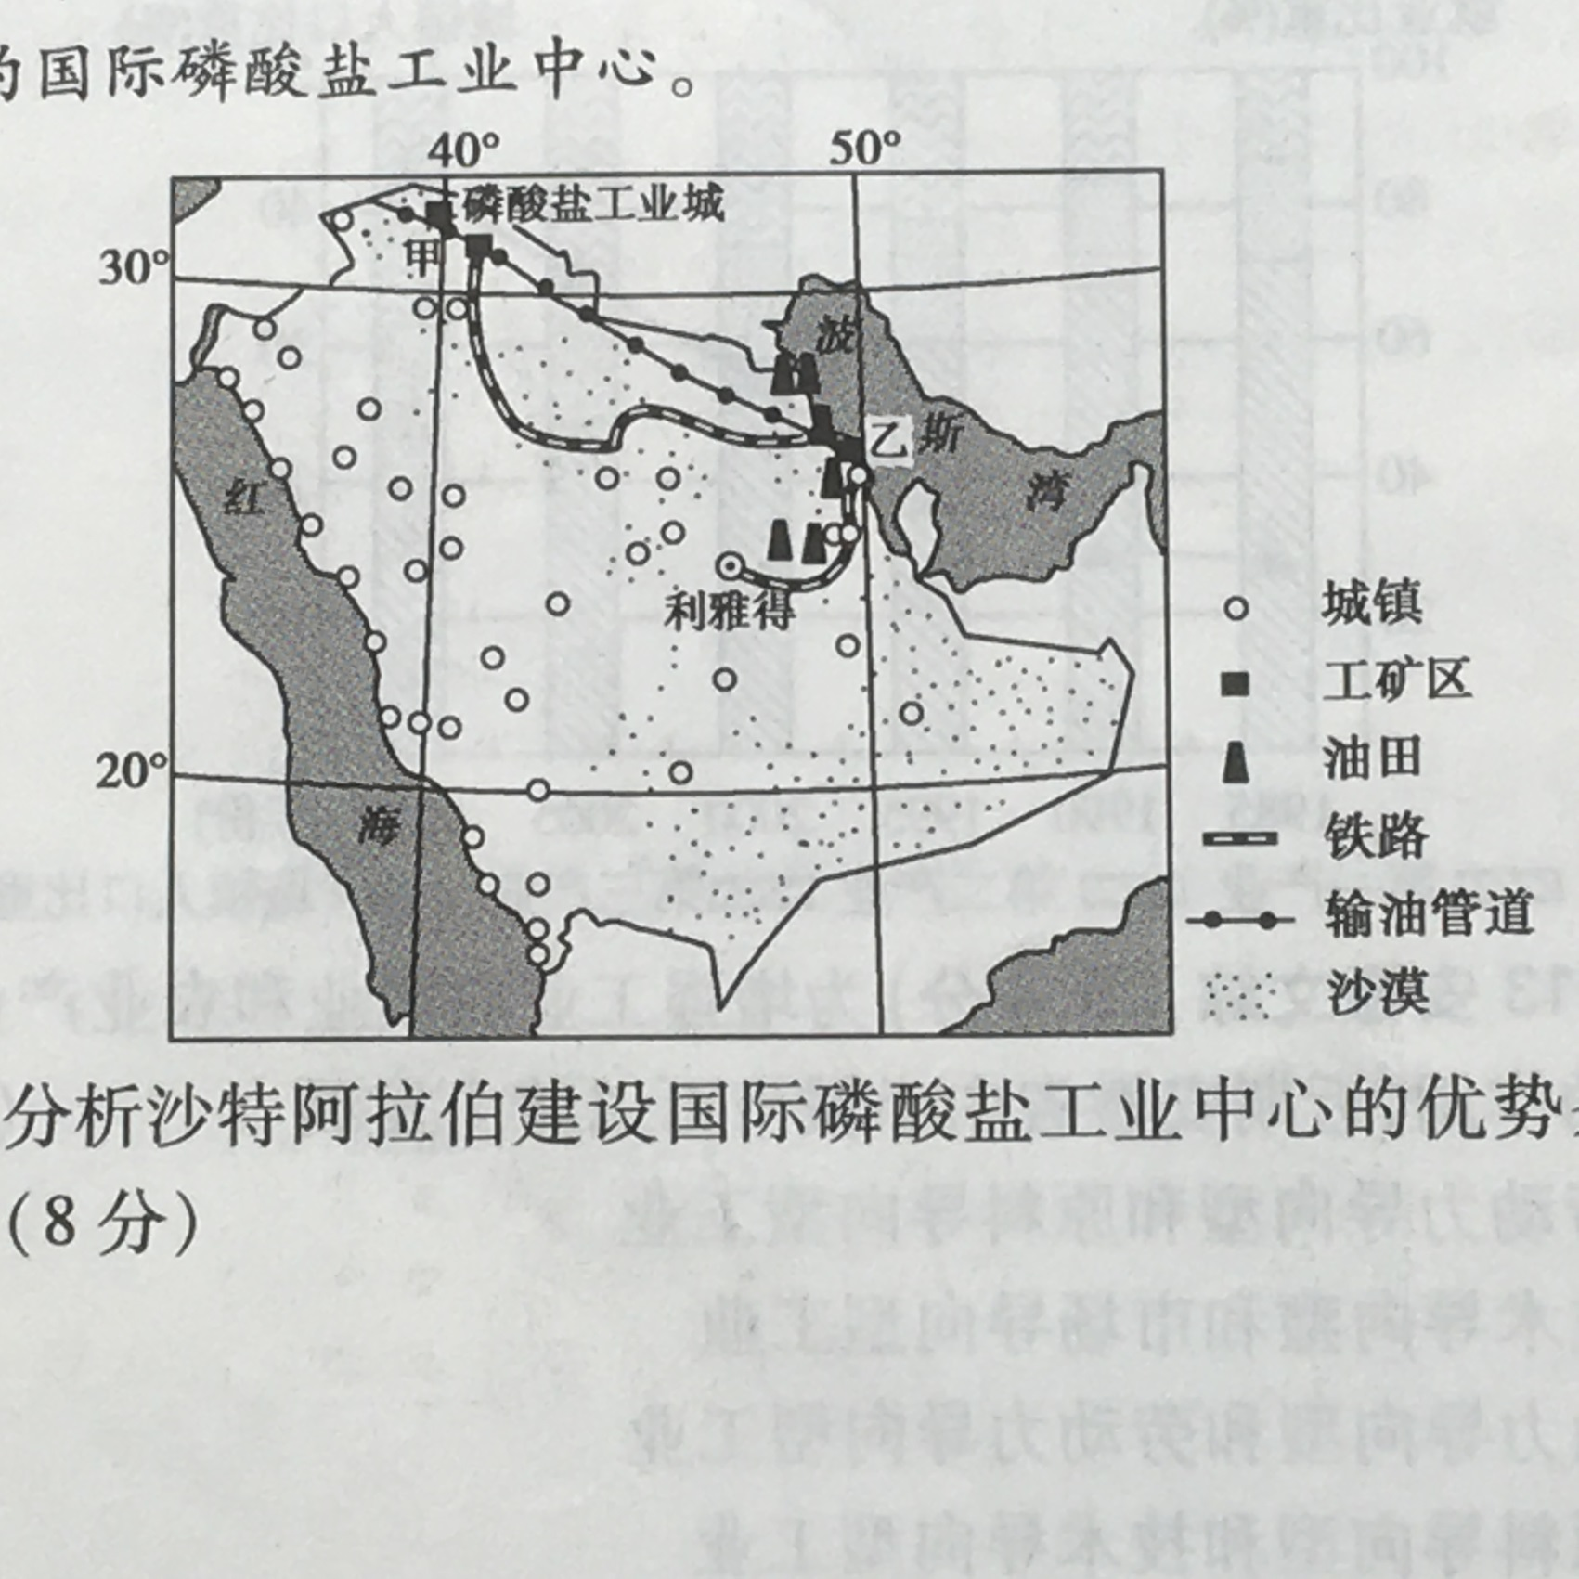
(1)分析甲地开采磷酸盐矿的优势条件和不利条件。

（2）说明甲地开采、加工磷酸盐矿可能产生的环境问题。

环节五：课后巩固
1.新疆煤炭预测资源总量2.19万亿吨，占全国煤炭资源总量的40.6%，且大多埋藏较浅，甚至可以露天开发。目前，新疆致力于我国西部能源基地建设，不仅加大煤炭开采，还致力于提高外运能力和拓展外运方式。读图，回答问题。
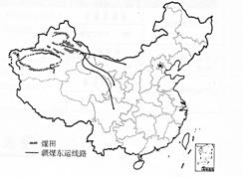
（1）简析新疆煤炭资源的开发条件。

（2）目前新疆正在建设一批坑口火电站和路口火电站，致力于推行“疆电东送”。和“疆煤外运”相比，两种能源输出方式各有什么利弊？

（3）简析新疆煤炭资源的开发可能引发的主要生态问题，并提出相应的整改措施。

